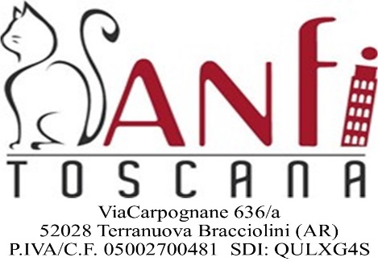
Ai tutti i soci
della Sezione Anfi Toscana e Umbria

Oggetto: Convocazione Informativa candidature per Assemblea Ordinaria 2022 della Sezione ANFI Toscana e Umbria

Cari soci e care socie,
in previsione dell’Assemblea Ordinaria 2022 della Sezione Toscana e Umbria vi ricordiamo alcune informazioni sulle candidature:
- Scadenza invio candidature sia regionali che nazionali 31/01/2022 (Statuto art 7 punto 9);
- Le candidature a membro di Consiglio Direttivo di Sezione, Revisori dei Conti Regionali e Delegato Nazionale devono pervenire alla segreteria regionale presso Valeria Pulcini Via Pagnatico 52 – 56021 Cascina (PI) a mezzo raccomandata A/R , raccomandata a mano e/o PEC personale (va bene anche quella aziendale purchè intestata alla persona) (Regolamento Art 13 comma 1 lettera b) a: anfitoscana@pecconfesercentisi.it e dovranno contenere: dati anagrafici e residenza, contatti telefonici e mail, anzianità in associazione, eventuali cariche ricoperte in passato, eventuali programmi;

- Le candidature per le cariche nazionali (Presidente Nazionale, i Consiglieri Nazionali, il Presidente dell’Assemblea Nazionale, i Probiviri Nazionali (I e II Istanza), i Revisori Nazionali dei Conti) devono pervenire alla Sede centrale ANFI a mezzo raccomandata A/R ad Anfi Sede Nazionale di Torino
- Via Gropello, 12 10138 - TORINO e/o PEC personale (va bene anche quella aziendale purchè intestata alla persona) all’indirizzo PEC anfi@pec-pro.eu e dovranno contenere: dati anagrafici e residenza, contatti telefonici e mail, anzianità in associazione, eventuali cariche ricoperte in passato, eventuali programmi (Regolamento Art 13 comma 1 lettera b);

- Si ricorda che per presentare la propria candidatura regionale è necessario aver maturato 12 mesi di anzianità entro la data di svolgimento dell’Assemblea Ordinaria di Sezione (Regolamento Art 5 punto 3) e, per i membri di Consiglio Direttivo di Sezione e Delegato Nazionale, è necessario aver rinnovato l’iscrizione entro il 31/12/ 2021, mentre per le candidature a cariche nazionali i mesi di anzianità richiesti sono 36 (Regolamento Art 5 punto 3);

- Si ricorda infine che per essere eleggibili è necessario essere presenti in Assemblea salvo in caso di legittimo impedimento certificabile (Regolamento Art 5 punto 4).

Data 10/01/2022 Il Presidente della Sezione ANFI Toscana

_________________________________
(Andrea Ronconi)

